e |  |  |  |  |  | 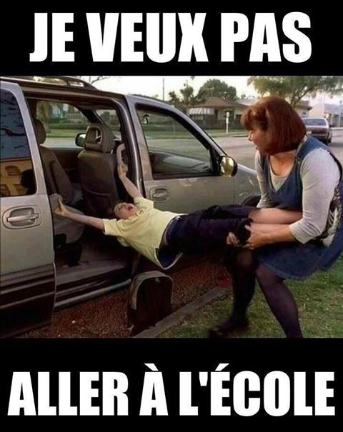
 | x
 |  | e
 |  |  | r
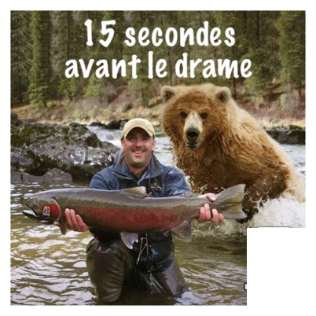 |  |  |  | c
 |  |  |  |  |  | i
 |  |  |  |  |  |  | c
 |  |  |  |  |  |  |  | e
 |  |  |  |  |  |  |  |  | s
de |  | f | r | a |  | n | ç | a | i | s
 | contrôle 1
niveau 4 |  |  |  |  |  | Manilla

Bon courage !!! Stéphane

LE SUBJONCTIF
 | X |  | subjonctif | indicatif
 |  | Je pense que tu..............raison | aies | as
 |  | Elle est heureuse que vous............. | veniez | venez
 |  | Ils veulent que vous.................. | gagniez | gagnez
 |  | Les profs de Manilla disent que vous....les meilleurs | soyez | êtes
 |  | Tu veux que je................le ménage ? | fasse | fais
 |  | C’est ridicule qu’elle ne…..pas | vienne | vient
 |  | Il faut que vous...........confiance en vous | ayez | avez
 |  | Je veux.......................ce soir | parte | partir
 |  | il croit que vous.................enceinte | soyez | êtes
 |  | C’est très facile à............. | fasse | faire
 |  | C’est bête de | dise | dire
 |  | on travaille pour que vous..........heureux | soyez | êtes
 |  | Elle refuse que vous l’............... | aidiez | aidez
 |  | Tu peux dire que je........malade ? | sois | suis
 |  | c’est magnifique qu’elle.....réussi | ait | a
 |  | À quelle heure est-ce qu’il.........nuit en Suède ? | fasse | fait
 |  | Mange avant que ce ne.............froid ! | soit | est
 |  | Qu’en.......................-vous ? | pensiez | pensez
 |  | Il regrette que tu................malade | sois | es
 |  | Je suis consterné que Macron......gagné | ait | a
 |  | Tu es ridicule quand tu.............du sport | fasses | fais
 |  | Elle triche sans que le prof le....... | voie | voit
 |  | C’est nul que tu.................... | mentes | mens
 |  | Vous voulez que je..................... ? | vienne | viens
 |  | On ne veut pas que tu..............la vaisselle | fasses | fais
 |  | Manilla est la meilleure école qui | soit | est
 |  | Il faut que ta soeur........................... | réussisse | réussit
 |  | Qu’est-ce qu’elle................belle ! | soit | est
 |  | Il trouve que tu..............trop de bêtises | fasses | fais
 |  | Elle est contente de......là | soit | être
 |  | Étrange qu’elle ne................pas | comprenne | comprend
 |  | Ils viennent bien qu’ils...............malades | soient | sont
 |  | Il espère que tu..............là | sois | seras
 |  | Je voudrais vous............... | parliez | parler
 |  | C’est incroyable qu’il..............réussi | ait | a
 |  | Elles ne savent pas que tu | mentes | mens
 |  | Je crois que tu | mentes | mens
 |  | Il vaut mieux qu’ils..................leurs devoirs | fassent | font
 |  | Il faut protester quand il.............trop de bruit | fasse | fait
 |  | Je voudrais que tu..............la vérité | saches | sais
 |  | Il a gagné sans qu’il…………joué le match | ait | a
 |  | Vous voulez quelque chose à….? | buviez | boire
 |  | Il arrivera avant que tu…prêt | sois | es
 |  | Elle était surprise que tu…………venue | sois | était
 |  | Je ne veux pas que tu……..le ménage | fasses | fais
 |  | Vous ne trouvez pas qu’il………tort? | ait | a
 |  | Ils savent que ce…….facile | soit | est
 |  | Tu crois que Manilla……….la meilleure école ? | soit | est
 |  | Comment est-ce que vous le……….. | sachiez | savez
 |  | Pourquoi est-ce que tu………ça? | dis | dis
 |  | Il est important que je………..tout | sache | sais
 |  | Bien qu’il ne……..pas fort, il a gagné | soit | est
 |  | Ils disent qu’ils……….forts | soient | sont
 |  | Elle déteste qu’on……..tous les soirs | sorte | sort
 |  | Tu comprends que ce………grave? | soit | est
 |  | Qu’est-ce qu’on……………? | fasse | fait
 |  | Il a écrit qu’il…………..aux États-Unis | parte | partira
 |  | Elle n’a pas dit que tu………venir | puisses | peux
 |  | C’est moi que vous……….. | attendiez | attendez
 |  | C’est bizarre qu’il…….pleuvoir tous les jours | puisse | peut
 |  | Je sors avant que ce ne…..trop tard | soit | est
 |  | Tu pars sans qu’on se…….au revoir? | dise | dit
 |  | Vous désirez qu’il……..tout de suite? | vienne | vient
 |  | Elle fait ce qu’elle……………. | puisse | peut
 |  | Vous fêtez que je………… | parte | pars
 |  | Étonnant qu’il…………..déjà parti | soit | est
 |  | C’est triste de te………comme ça | voies | voir
 |  | Ils ont vu que vous……..triste | soyez | êtiez
 |  | Je n’ai pas compris ce que tu…dit | aies | as
 |  | Tu pars bien que tu n’……..pas le droit? | aies | as
 |  | Il faut que tu………….ce livre! | lises | lis
 |  | Je pense que je le………….demain | lise | lirai
 |  | Voulez-vous que nous……ensemble? | mangions | mangeons
 |  | Ils ne veulent pas qu’on les….ensemble | voie | voit
 |  | Je suis déçu que tu……….sans moi | partes | pars
 |  | Mais je ne veux pas…….. | parte | partir
 |  | Il est nécessaire que tu t’en | ailles | vas
 |  | C’est affreux qu’il……..réussi! | ait | a
 |  | Rentrez pour qu’on vous…….mieux | voie | voit
 |  | C’est dur à | fasse | faire
 |  | Espérons que tu……..compris | aies | as
 |  | Quel temps est-ce qu’il……..demain? | fasse | fera
 |  | Je crains que vous…….raison | ayez | avez
 |  | Elle était furieuse qu’on l’……tapée | ait | a
 |  | Je ne pense pas qu’il……..sensible | soit | est
 |  | Ils croient que ce………….normal | soit | est
 |  | Ne regardez pas avant que vous…fini! | ayez | avez
 |  | Tu écris que tu………triste | sois | es
 |  | Je préfère qu’on s’en | aille | va
 |  | Quand est-ce que vous voulez que je | vienne | viens
 |  | Vous savez que j’……raison | aie | ai
 |  | C’est bête qu’on………..des fautes | fasse | fait
 |  | Il est temps qu’on | sorte | sort
 |  | Écoute les oiseaux pour que tu…calme! | sois | es
 |  | Il a dit qu’il………la vaisselle | fasse | fera
 |  | C’est super que vous………..ce soir! | veniez | venez
 |  | Qu’est-ce qu’on..? | dise | dit
 |  | Voilà la maison que j’……achetée | aie | ai
 |  | Il est formidable que tu….réussi! | aies | as
 |  | Arrête avant que je ne te…..mal | fasse | fais

Petits mots avec un grand sens

när
då, när
innan, före
efter
efter (i tid)
framför
bakom
över
under
utan
för, för att
ända till
för att
så, på detta sätt, sålunda
visserligen
emellertid
emedan
tidig
sen
för mycket
lite
så mycket
lika mycket, lika många
aldrig
knappast
knappt
särskilt, framförallt
även, också
tydligen, givetvis
fastän, trots att
fastän, trots att
trots
tack vare
i brist på
hädanefter
alltså
vars
kanske
redan (från)
så snart som
klar, tydlig
även, t.o.m.
t.o.m.
(allt)sedan
alltid, fortfarande
ofta
ibland
ibland
då, så, på den tiden
hur mycket, hur många
hur, hur sa, vad
vad
därborta
här
troligen
alldeles
nämligen
i alla fall
inte ens
ändå, likväl
men
om, så
i mitten av
mittemot
bredvid
dessutom
snarare
tidigare
ty, för att
plötsligt
under (tiden), medan
hel, helt
mot
inte alls
vad beträffar
där, var
eller
för övrigt
på annat håll, någon annanstans
enligt
tillräckligt, ganska, nog
bara
endast, bara
inte längre, inte mer
ännu, fortfarande
så, så till den grad
man
mellan
bland annat
för...sedan, det finns
varken...eller
enligt
eftersom
därför att
så snart som, snart, strax, genast
för att
utan att
inte desto mindre, ändå
däremot
däremot
med hänsyn till
hur...än
hur...än
antingen...eller
både...och
inte alls
så länge som
därefter
sedan, därefter
på grund av
på grund av
i förhållande till
följaktligen
följaktligen
eftersom
eftersom, som
i, om
mycket (adv)
mycket, många
trots
i egenskap av
även om
även om
så att
medan, under det att
allt eftersom
åtminstone
dessutom
men nu (är det så att)
för resten
liksom
i allmänhet
samma, lika
likväl, dock
i alla fall, ändå
hur...än
hur...än
om inte
på villkor att
som om
i fall att
trots allt, i alla fall
å ena sidan...å andra sidan
på kort sikt
under förevändning att
ok
egentligen, i grund och botten
närmare bestämt, egentligen
i själva verket
faktiskt
faktiskt
apropå, för övrigt, till saken
i förhållande till
med hänsyn till, gentemot
gentemot
ungefär, cirka
ungefär, cirka
ungefär, nästan
nära
långtifrån

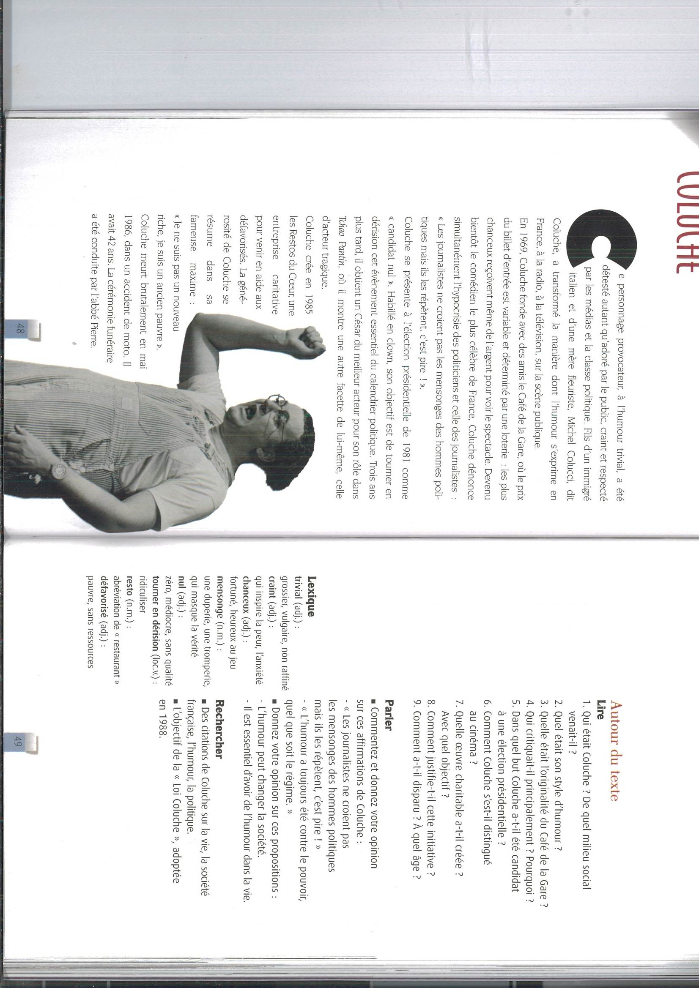
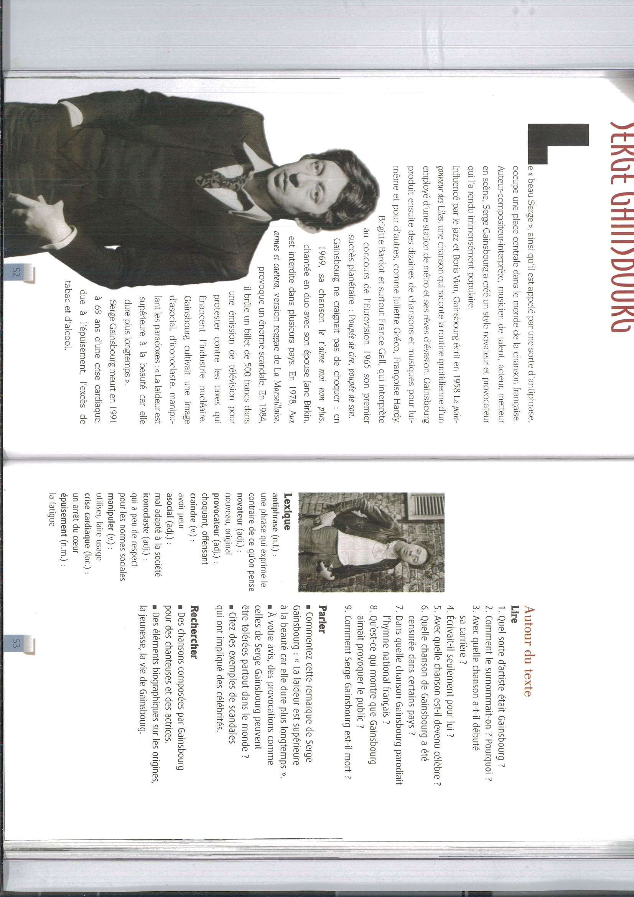
Gainsbourg; questions
quel est l’un de ses surnoms?
pourquoi ce surnom ? il était beau ?
quelle était sa profession ?
quel sera son premier grand succès ? en quelle année ? qui chante ?
pourquoi est-ce que l’une de ses chansons sera-t-elle interdite en 1969 ? avec qui chante-t-il ?
qu’est-ce qu’il fait à la télé en 1984 et pourquoi ?
est-ce qu’il menait une vie saine ?
avec quelle chanson choque-t-il son public en 1978 ?
décrivez son attitude envers la société
comment et quand meurt-il ?
quelles sont ses influences ?
que raconte sa chanson « Le poinçonneur des Lilas » ?
que dit-il sur la laideur ? essayez d’expliquer cette phrase

exercicesn4
han heter Serge
han kallas/är kallad Serge
man kallar honom Serge
man kallar/benämner honom Serge
hans smeknamn är Den Vackra Serge
han började sin karriär
därför att – han är ful
därför att han var ful
det är Serges syster
det är hans fru
han skrev sången
hon vann Melodifestivalen 1965
en nationalsång
en nationell sång
han har ett problem med sitt hjärta
en hjärtattack
han är inte vacker
att dö – han dog – han dör
hon dog – hon dör
han skrev sina sånger för andra artister
provocera – han provocerar – han är provocerande
en docka
det handlar om
det handlar om en sång
det handlar om (det faktum) att han gillar denna kvinna
han gillar henne
det handlar om en anställd
som drömmer om ett annat liv
en sång som handlar (pratar) om hans kärlek
franska nationalsången
hans första stora succé blev (har varit) när han vann
hon komponerar/han gör en reggaeversion av Marseljäsen
därför att han brände en sedel
den här sången är mycket berömd/känd/berömd
det är sången som vann Melodifestivaltävlingen
det var en sång som var mycket provokativ
en tunnelbanestation
han dog 1991
en stor skandal på teve
hans liv var inte bra
han blev (har blivit) påverkad av
han är påverkad av (påverkas)
sången är (blir) förbjuden
sången förbjöds (blev förbjuden)
han protesterade mot samhället
han dog på grund av en hjärtattack
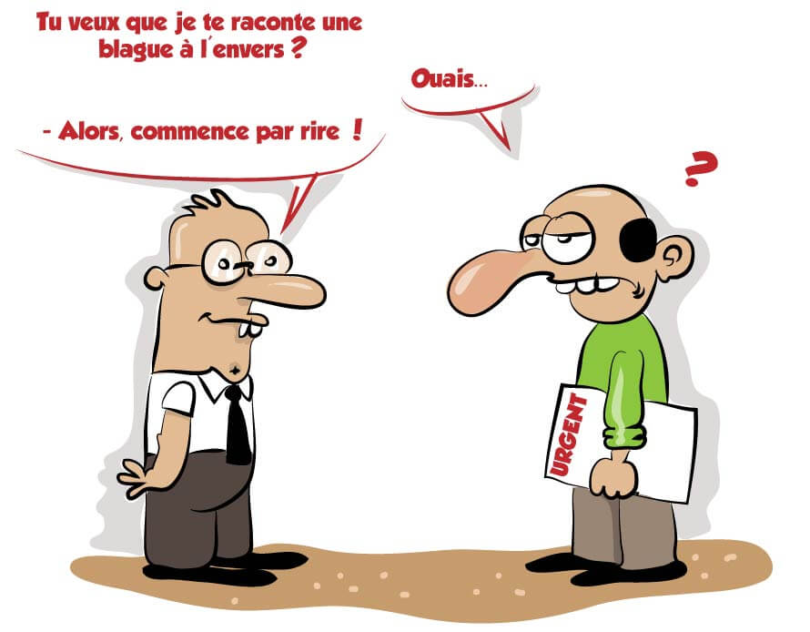
Coluche;
1 | Racontez quelque chose sur sa famille et ses origines.
2 | Qu’est-ce qu’il fonde en 1969? Expliquez !
3 | Que fait-il en 1981? Expliquez et justifiez vos réponses !
4 | Qu’est-ce que c’est Tchao Pantin? Quelle est son importance pour Coluche ?
5 | En 1985 il crée quelque chose de très important. Expliquez !
6 | Beskriv Coluche som person. Hur uppfattades han av det franska folket?
7 | Comment et quand est-il mort
8 | divers :

infinitif | présent – je | tu | il | nous | vous | ils
gå, åka
sätta sig 1
sätta sig 2
nå upp till
ha, få
slå
koka
dricka
plocka
köra, föra
känna till
sy
bygga
springa
frukta
tro
växa
täcka
måste
säga
sova
skriva
släcka
vara
göra
smälta
fly
förena, gå med
läsa
ljuga
sätta
mala
dö
bita
röra
födas
öppna
åka iväg
kunna
behaga
klaga
ta
lösa
skratta
bryta
veta
känna, lukta
tjäna till
gå ut
lida
följa
besegra
vara värd
komma
se
vilja

infinitif | futur | participe présent | participe passé | présent | subjonctif
behaga - plaire
besegra - vaincre
bita - mordre
bryta - rompre
bygga - construire
dricka
dö - mourir
fly - fuir
frukta - craindre
födas - naître
följa - suivre
förena, gå med - joindre
gå ut
gå, åka
göra
ha, få
klaga - plaindre
koka - bouillir
komma
kunna
känna till
känna, lukta - sentir
köra, föra - conduire
lida - souffrir
ljuga - mentir
läsa - lire
mala - moudre
måste - devoir
nå upp till - atteindre
plocka - cueillir
röra - mouvoir
se
skratta - rire
skriva
slå - battre
släcka - éteindre
smälta - fondre
sova
springa
sy -coudre
säga
sätta
sätta sig 1 - s’asseoir
sätta sig 2 - s’asseoir
ta
tjäna till - servir
tro
täcka - couvrir
vara
vara värd - valoir
veta
vilja
växa - croître
åka iväg
öppna - ouvrir
verbes en phrases
gå, åka
de åkte till Västerås
vart skall ni ?
vi skulle åka till skogen
*allt gick bra
sätt er
jag sätter mig
jag satte mig
sätta sig
du sätter dig
du satte dig
de sätter sig
nå upp till -
har du uppnått ditt mål ?
de uppnår en bra nivå
han uppnår sitt mål
ni uppnår
ha, få -
ha förtroende för er
jag är förtjust att du har vunnit
jag hade inte tid
har du fått mitt meddelande ?
slå
min bror slår min syster
han slog sin hund
ni slår era barn
jag slår dig i tennis
koka -
det kokar
kokt potatis
dricka
dricker ni vin ?
de har druckit för mycket
*hon drack varje dag
du måste dricka mindre
plocka
vi plockade blommor
den lilla flickan plockar rosor
vi skall plocka svamp
köra, föra -
vem är det som kör ?
ni kör för fort
de körde en Porsche
vill du att jag kör ?
känna till
känner ni min bror ?
kände du min farmor ?
du kommer att känna till sanningen
jag känner inte till någonting
sy
han sydde en skjorta
ni syr bra
syr du ofta ?
bygga
han byggde sitt hus helt själv
vi bygger ett hotell här
bygger ni ert hus i Turkiet ?
de bygger ett palats
springa
ni springer långsamt
hon sprang maraton
jag springer inte fort
*han sprang varje lördag
frukta
jag fruktar det värsta
fruktar ni det värsta ?
det är farligt här (det fruktar här)
*hon fruktade ormar
tro
tror ni på spöken ?
han trodde inte på dig
*jag trodde intye mina öron
du måste tro honom
växa
våra blommor växer
den växande månen
min ros växer fort
täcka
har du täckt över kastrullen ?
de täcker över taket
det är täckt
måste
ni måste sluta dricka (sluta alkoholen)
de måste sluta med kaffe (måste sluta kaffet)
han var tvungen (han har måst slutat) att avbryta sin resa
du måste lyssna på mig
säga
vad säger ni ?
vi sade ingenting
de säger dumheter
jag har sagt allt
sova
du har sovit hela dagen
hon sover mycket dåligt
barnen sover bra
jag vill att du sover nu
skriva
skriver du dikter ?
har ni skrivit dikter ?
de skriver kärleksbrev
du måste skriva till min mamma
släcka, stänga av
stäng av era mobiler (släck)
jag släkte ljuset
släcker du är du snäll
de släcker ljuset
vara
jag föredrar att ni är med mig
är ni från Sverige?
j’ai été à la cave
han hade varit världsmästare
göra
vad gör de i livet ?
sportar ni ?
han gjord en dumhet
*det var vackert väder hela tiden
smälta
jag vill att snön smälter
osten har smält
ni smälter guld
jag smälter i tårar
fly
han flydde med sin lärare
vattenkranen läcker (flyr)
flyr ni till Ryssland ?
jag flyr inte från dig
förena, gå med, bifoga
jag förenar mig med er senare
har du « förenat » en check ? (dvs bifogat)
kom med oss !
jag kommer med er, jag förenar mig med er
läsa
vad läser ni ?
har ni läst hans senaste roman ?
läser du aldrig ?
jag önskar att du läser denna bok
ljuga
ni ljuger alltid
han ljög för sina föräldrar
*han ljög hela tiden
du ljuger ofta
sätta
de lade nycklarna på bordet
vi ställer skrivbordet här
ni lägger era kläder därborta
jag vill att du lägger din mobil i väskan
mala
den röda kvarnen mal
mald peppar
dö
jag dör av hunger
han dog av törst
ni dör av rädsla
hon dog av skratt
bita
hunden bet katten
bits det ? nappar det ?
hästen bet mig
biter ni era barn ?
röra
detta (upp)rör mig
det rörde mig
födas
när är du född ?
dagarna föds
en stjärna är född
Napoléon föds 1769
öppna
har du öppnat fönstret ?
öppnar du fönstret är du snäll
vi öppnar dörren
vi kommer att öppna klockan 17
åka iväg
åkte ni på semester i somras ?
jag åker inte i år
vi åker klockan 16.00
de åker ofta till Norge
kunna
kan ni hjälpa mig ?
han kunde inte hjälpa dig
de kan vinna matchen
jag kan inte hjälpa dig
behaga
trivs du här ? (behagar det dig här ?)
tyckte ni om det ? (har det behagat er ?)
jag tyckte mycket om henne (hon behagade mig mycket)
trivs ni här ? (behagar ni er här ?)
klaga
han beklagar sig hela tiden
*hon klagade (beklagade sig) över smärtor i magen
klagar ni aldrig ?
han klagade hos rektorn
jag beklagar dig (dvs jag tycker synd om dig)
ta
tar ni en kaffe ?
de tog en te
de tar en juice
hon tar ett glass
lösa
jag löser problemet
jag löste gåtan
ni löser alla problemen
problemen löser sig själva
skratta
ni skrattar ofta
jag skrattar inte
vi skrattade mycket
de skrattar för mycket
*de skrattade hela natten
bryta
han bröt med sin flickvän
bryter du med din familj ?
bryter ni kontraktet ?
jag avbryter dig
veta
ni vet ingenting
han visste inte hur han skulle göra (han har inte vetat hur göra)
*jag visste inte
du kommer att få veta det senare
känna, lukta
det luktar illa här
hunden kände något
känner ni lukten ?
de känner sig ensamma
tjäna till
vad tjänar en kniv till ?
betygen tjänar till att utvärdera eleverna
detta verktyg tjänade ingenting till
jag tjänar ingenting till
gå ut
gick han ut igår kväll ?
de går ut på fredag
hon går ut med Paul (=hon är ijop med Paul)
filmerna kommer ut på onsdagarna i Frankrike
lida
led du av värmen ?
ha lider mycket
lider ni av ensamheten ?
följa
du följer vägen ända till korsningen
har du följt mina råd ?
följer ni engelskkurser ?
jag kommer att följa dig
besegra
Napoléon besegrar alla sina fiender
Wellington besegrade Napoléon
jag besegrar mina motståndare
vara värd
därför att du är väl värd det
det är bäst att (värt att)
ni är värda mycket för mig
det är inte värt mödan
komma
hur dags kommer ni ?
har ni redan kommit hit ?
de kommer inte i eftermiddag
kom du inte till festen i lördags ?
se
man ser månen
har ni sett min fru ?
katter ser dåligt
jag har redan sett den
vilja
vad vill ni ?
du måste vilja det själv
de vill prata med er
vi skulle vilja prata med dig

corrigé
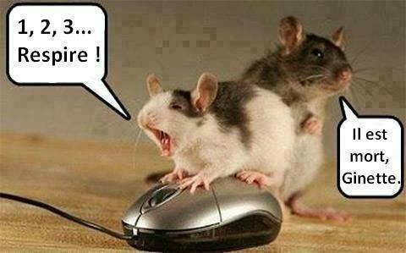
LE SUBJONCTIF
 | X |  | subjonctif | indicatif
 |  | Je pense que tu..............raison |  | as
 | X | Elle est heureuse que vous............. | veniez
 | X | Ils veulent que vous.................. | gagniez
 |  | Les profs de Manilla disent que vous....les meilleurs |  | êtes
 | X | Tu veux que je................le ménage ? | fasse
 | X | C’est ridicule qu’elle ne…..pas | vienne
 | X | Il faut que vous...........confiance en vous | ayez
 |  | Je veux.......................ce soir |  | partir
 |  | il croit que vous.................enceinte |  | êtes
 |  | C’est très facile à............. |  | faire
 |  | C’est bête de |  | dire
 | X | on travaille pour que vous..........heureux | soyez
 | X | Elle refuse que vous l’............... | aidiez
 |  | Tu peux dire que je........malade ? |  | suis
 | X | c’est magnifique qu’elle.....réussi | ait
 |  | À quelle heure est-ce qu’il.........nuit en Suède ? |  | fait
 | X | Mange avant que ce ne.............froid ! | soit
 |  | Qu’en.......................-vous ? |  | pensez
 | X | Il regrette que tu................malade | sois
 | X | Je suis consterné que Macron......gagné | ait
 |  | Tu es ridicule quand tu.............du sport |  | fais
 | X | Elle triche sans que le prof le....... | voie
 | X | C’est nul que tu.................... | mentes
 | X | Vous voulez que je..................... ? | vienne
 | X | On ne veut pas que tu..............la vaisselle | fasses
 | X | Manilla est la meilleure école qui | soit
 | X | Il faut que ta soeur........................... | réussisse
 |  | Qu’est-ce qu’elle................belle ! |  | est
 |  | Il trouve que tu..............trop de bêtises |  | fais
 |  | Elle est contente de......là |  | être
 | X | Étrange qu’elle ne................pas | comprenne
 | X | Ils viennent bien qu’ils...............malades | soient
 |  | Il espère que tu..............là |  | seras
 |  | Je voudrais vous............... |  | parler
 | X | C’est incroyable qu’il..............réussi | ait
 | X | Elles ne savent pas que tu | mentes
 |  | Je crois que tu |  | mens
 | X | Il vaut mieux qu’ils..................leurs devoirs | fassent
 |  | Il faut protester quand il.............trop de bruit |  | fait
 | X | Je voudrais que tu..............la vérité | saches
 | X | Il a gagné sans qu’il…………joué le match | ait
 |  | Vous voulez quelque chose à….? |  | boire
 | X | Il arrivera avant que tu…prêt | sois
 | X | Elle était surprise que tu…………venue | sois
 | X | Je ne veux pas que tu……..le ménage | fasses
 | X | Vous ne trouvez pas qu’il………tort? | ait
 | X | Ils savent que ce…….facile |  | est
 |  | Tu crois que Manilla……….la meilleure école ? |  | est
 |  | Comment est-ce que vous le……….. |  | savez
 |  | Pourquoi est-ce que tu………ça? |  | dis
 | X | Il est important que je………..tout | sache
 | X | Bien qu’il ne……..pas fort, il a gagné | soit
 |  | Ils disent qu’ils……….forts |  | sont
 | X | Elle déteste qu’on……..tous les soirs | sorte
 |  | Tu comprends que ce………grave? |  | est
 |  | Qu’est-ce qu’on……………? |  | fait
 |  | Il a écrit qu’il…………..aux États-Unis |  | partira
 | X | Elle n’a pas dit que tu………venir | puisses
 |  | C’est moi que vous……….. |  | attendez
 | X | C’est bizarre qu’il…….pleuvoir tous les jours | puisse
 | X | Je sors avant que ce ne…..trop tard | soit
 | X | Tu pars sans qu’on se…….au revoir? | dise
 | X | Vous désirez qu’il……..tout de suite? | vienne
 |  | Elle fait ce qu’elle……………. |  | peut
 |  | Vous fêtez que je………… |  | pars
 | X | Étonnant qu’il…………..déjà parti | soit
 |  | C’est triste de te………comme ça |  | voir
 |  | Ils ont vu que vous……..triste |  | êtiez
 |  | Je n’ai pas compris ce que tu…dit |  | as
 | X | Tu pars bien que tu n’……..pas le droit? | aies
 | X | Il faut que tu………….ce livre! | lises
 |  | Je pense que je le………….demain |  | lirai
 | X | Voulez-vous que nous……ensemble? | mangions
 | X | Ils ne veulent pas qu’on les….ensemble | voie
 | X | Je suis déçu que tu……….sans moi | partes
 |  | Mais je ne veux pas…….. |  | partir
 | X | Il est nécessaire que tu t’en | ailles
 | X | C’est affreux qu’il……..réussi! | ait
 | X | Rentrez pour qu’on vous…….mieux | voie
 |  | C’est dur à |  | faire
 |  | Espérons que tu……..compris |  | as
 |  | Quel temps est-ce qu’il……..demain? |  | fera
 | X | Je crains que vous…….raison | ayez
 | X | Elle était furieuse qu’on l’……tapée | ait
 | X | Je ne pense pas qu’il……..sensible | soit
 |  | Ils croient que ce………….normal |  | est
 | X | Ne regardez pas avant que vous…fini! | ayez
 |  | Tu écris que tu………triste |  | es
 | X | Je préfère qu’on s’en | aille
 | X | Quand est-ce que vous voulez que je | vienne
 |  | Vous savez que j’……raison |  | ai
 | X | C’est bête qu’on………..des fautes | fasse
 | X | Il est temps qu’on | sorte
 | X | Écoute les oiseaux pour que tu…calme! | sois
 |  | Il a dit qu’il………la vaisselle |  | fera
 | X | C’est super que vous………..ce soir! | veniez
 |  | Qu’est-ce qu’on..? |  | dit
 |  | Voilà la maison que j’……achetée |  | ai
 | X | Il est formidable que tu….réussi! | aies
 | X | Arrête avant que je ne te…..mal | fasse
Petits mots avec un grand sens

när |  | quand
då, när |  | lorsque
innan, före |  | avant
efter |  | après
efter (i tid) |  | au bout de
framför |  | devant
bakom |  | derrière
över |  | au-dessus de
under |  | au-dessous de
utan |  | sans
för, för att |  | pour
ända till |  | jusqu’à
för att |  | afin que
så, på detta sätt, sålunda |  | ainsi
visserligen |  | certes
emellertid |  | cependant
emedan |  | tandis que
tidig |  | tôt
sen |  | tard
för mycket |  | trop
lite |  | peu
så mycket |  | tant
lika mycket, lika många |  | autant
aldrig |  | ne...jamais
knappast |  | ne...guère
knappt |  | à peine
särskilt, framförallt |  | surtout
även, också |  | également
tydligen, givetvis |  | évidemment
fastän, trots att |  | bien que
fastän, trots att |  | quoique
trots |  | malgré
tack vare |  | grâce à
i brist på |  | faute de
hädanefter |  | désormais
alltså |  | donc
vars |  | dont
kanske |  | peut-être
redan (från) |  | dès
så snart som |  | dès que
klar, tydlig |  | net
även, t.o.m. |  | même
t.o.m. |  | voire
(allt)sedan |  | depuis
alltid, fortfarande |  | toujours
ofta |  | souvent
ibland |  | parfois
ibland |  | quelquefois
då, så, på den tiden |  | alors
hur mycket, hur många |  | combien
hur, hur sa, vad |  | comment
vad |  | quoi
därborta |  | là-bas
här |  | ici
troligen |  | probablement
alldeles |  | tout à fait
nämligen |  | en effet
i alla fall |  | quand même
inte ens |  | même pas
ändå, likväl |  | pourtant
men |  | mais
om, så |  | si
i mitten av |  | au milieu de
mittemot |  | en face de
bredvid |  | à côté de
dessutom |  | en plus
snarare |  | plutôt
tidigare |  | plus tôt
ty, för att |  | car
plötsligt |  | soudain
under (tiden), medan |  | pendant
hel, helt |  | entier entière
mot |  | contre
inte alls |  | pas du tout
vad beträffar |  | quant à
där, var |  | où
eller |  | ou
för övrigt |  | d’ailleurs
på annat håll, någon annanstans |  | ailleurs
enligt |  | selon
tillräckligt, ganska, nog |  | assez
bara |  | ne...que
endast, bara |  | seulement
inte längre, inte mer |  | ne...plus
ännu, fortfarande |  | encore
så, så till den grad |  | tellement
man |  | on
mellan |  | entre
bland annat |  | entre autres
för...sedan, det finns |  | il y a
varken...eller |  | ne...ni...ni
enligt |  | d’après
eftersom |  | puisque
därför att |  | parce que
så snart som, snart, strax, genast |  | aussitôt
för att |  | pour que
utan att |  | sans que
inte desto mindre, ändå |  | néanmoins
däremot |  | en revanche
däremot |  | par contre
med hänsyn till |  | vu (que)
hur...än |  | tout...que + indikativ
hur...än |  | pour...que + subjonctif
antingen...eller |  | soit...soit
både...och |  | et...et
inte alls |  | ne...point
så länge som |  | tant que
därefter |  | puis
sedan, därefter |  | ensuite
på grund av |  | en raison de
på grund av |  | à cause de
i förhållande till |  | à raison de
följaktligen |  | par conséquent
följaktligen |  | en conséquence
eftersom |  | attendu que
eftersom, som |  | comme
i, om |  | dans
mycket (adv) |  | très
mycket, många |  | beaucoup
trots |  | en dépit de
i egenskap av |  | en tant que
även om |  | quitte à + infinitiv
även om |  | même si
så att |  | de sorte que
medan, under det att |  | alors que
allt eftersom |  | à mesure que
åtminstone |  | du moins
dessutom |  | en outre
men nu (är det så att) |  | or
för resten |  | du reste
liksom |  | de même que
i allmänhet |  | en général
samma, lika |  | pareil
likväl, dock |  | toutefois
i alla fall, ändå |  | tout de même
hur...än |  | si...que + subjonctif
hur...än |  | quelque...que + subjonctif
om inte |  | à moins que + subjonctif
på villkor att |  | à condition que + subjonctif
som om |  | comme si
i fall att |  | au cas où + conditionnel
trots allt, i alla fall |  | quand bien même
å ena sidan...å andra sidan |  | d’une part...d’autre part
på kort sikt |  | à court terme
under förevändning att |  | sous prétexte que
ok |  | d’accord
egentligen, i grund och botten |  | au fond
närmare bestämt, egentligen |  | à vrai dire
i själva verket |  | en réalité
faktiskt |  | en fait
faktiskt |  | effectivement
apropå, för övrigt, till saken |  | au fait
i förhållande till |  | par rapport à
med hänsyn till, gentemot |  | à l’égard de
gentemot |  | envers
ungefär, cirka |  | vers
ungefär, cirka |  | environ
ungefär, nästan |  | à peu près
nära |  | près de
långtifrån |  | loin de

exercicesn4
han heter Serge | il s’appelle Serge
han kallas/är kallad Serge | il est appelé Serge
man kallar honom Serge | on l’appelle Serge
man kallar/benämner honom Serge | on le surnomme Serge
hans smeknamn är Den Vackra Serge | son surnom est le Beau Serge
han började sin karriär | il a commencé/débuté sa carrière
därför att – han är ful | parce que – il est moche
därför att han var ful | parce qu’il était moche
det är Serges syster | c’est la sœur de Serge
det är hans fru | c’est sa femme
han skrev sången | il a écrit la chanson
hon vann Melodifestivalen 1965 | elle a gagné l’Eurovision
en nationalsång | un hymne national
en nationell sång | une chanson nationale
han har ett problem med sitt hjärta | il a un problème avec son cœur
en hjärtattack | une crise cardiaque
han är inte vacker | il n’est pas beau
att dö – han dog – han dör | mourir –il est mort – il meurt
hon dog – hon dör | elle est morte – elle meurt
han skrev sina sånger för andra artister | il écrivait ses chansons pour d’autres artistes
provocera – han provocerar – han är provocerande | provoquer – il provoque – il est provocateur
en docka | une poupée
det handlar om | il s’agit de
det handlar om en sång | il s’agit d’une chanson
det handlar om (det faktum) att han gillar denna kvinna | il s’agit du fait qu’il aime cette femme
han gillar henne | il l’aime
det handlar om en anställd | il s’agit d’un employé
som drömmer om ett annat liv | qui rêve d’une autre vie
en sång som handlar (pratar) om hans kärlek | une chanson qui parle de son amour
franska nationalsången | la Marseillaise
hans första stora succé blev (har varit) när han vann | son premier grand succès a été quand il a gagné
hon komponerar/han gör en reggaeversion av Marseljäsen | il compose/il fait une version reggae de la Marseillaise
därför att han brände en sedel | parce qu’il a brûlé un billet
den här sången är mycket berömd/känd/berömd | cette chanson est très célèbre/connue/fameuse
det är sången som vann Melodifestivaltävlingen | c’est la chanson qui a gagné le concours de l’Eurovision
det var en sång som var mycket provokativ | c’était une chanson qui était très provocatrice
en tunnelbanestation | une station de métro
han dog 1991 | il est mort en 1991
en stor skandal på teve | un grand scandale à la télé
hans liv var inte bra | sa vie n’était pas bonne
han blev (har blivit) påverkad av | il a été influencé par
han är påverkad av (påverkas) | il est influencé par
sången är (blir) förbjuden | la chanson est interdite
sången förbjöds (blev förbjuden) | la chanson a été interdite
han protesterade mot samhället | il a protesté contre la société
han dog på grund av en hjärtattack | il est mort à cause d’une crise cardiaque

corrigé; Gainsbourg; questions
quel est l’un de ses surnoms? l’un de ses surnoms est « le beau Serge »
pourquoi ce surnom ? il était beau ? non, c’est une sorte d’antiphrase ; il disait qu’il n’était pas beau
quelle était sa profession ? il était auteur-compositeur-interprète
quel sera son premier grand succès ? en quelle année ? qui chante ? son premier grand succès sera « Poupée de cire, poupée de son » qu’il a écrit en 1965 et qui est interprétée par France Gall au concours de l’Eurovision en 1965 qu’elle gagne pour le Luxembourg
pourquoi est-ce que l’une de ses chansons sera-t-elle interdite en 1969 ? avec qui chante-t-il ? « Je t’aime moi non plus » qu’il chante avec son épouse en 1969 sera interdite dans plusieurs pays parce qu’on la trouvait choquante, une fille à peine majeure dans un lit avec un homme ;
qu’est-ce qu’il fait à la télé en 1984 et pourquoi ? il brûle un billet de 500 francs à la télévision pour protester contre les taxes qui financent l’industrie nucléaire
est-ce qu’il menait une vie saine ? non, il consommait beaucoup de tabac et d’alcool et il travaillait énormément
avec quelle chanson choque-t-il son public en 1978 ? il choque son public avec la chanson « Aux armes et caetera », c’est une version reggae de La Marseillaise
décrivez son attitude envers la société ; il se qualifiait d’antisocial, il voulait provoquer la société, il était contre les traditions, contre la société de consommation
comment et quand meurt-il ? il est mort le 2 mars 1991 dans le 7e arrondissement de Paris d’une crise cardiaque due à l’épuisement et à l’excès de tabac et d’alcool
quelles sont ses influences ? il a été influancé par le poète Boris Vian et par le jazz
que raconte sa chanson « Le poinçonneur des Lilas » ? elle raconte la routine quotidienne d’un employé d’une station de métro et de ses rêves de partir ailleurs
que dit-il sur la laideur ? essayez d’expliquer cette phrase « la laideur est supérieure à la beauté car elle dure plus longtemps » explication peut-être: quelqu’un qui est beau n’est pas beau toute sa vie, on peut masquer la laideur mais elle sera toujours là

Coluche; devoir; prénom.....................................................résultat............................sur 20
1 | Racontez quelque chose sur sa famille et ses origines.  son père est un immigré italien et sa mère est fleuriste ; son vrai nom est Michel Colucci
2 | Qu’est-ce qu’il fonde en 1969? Expliquez !  Il fonde le Café de la Gare et c’est une sorte de théâtre où il n’y a pas prix fixe pour l’entrée et le prix de l’entrée est décidé par une loterie, il y a même des gens qui reçoivent de l’argent pour aller au spectacle
3 | Que fait-il en 1981? Expliquez et justifiez vos réponses !  il se présente aux élections présidentielles ; il se qualifie comme candidat nul et il est habillé en clown parce qu’il veut ridiculiser la société et les hommes politiques
4 | Qu’est-ce que c’est Tchao Pantin? Quelle est son importance pour Coluche ?  Tchao Pantin est un film célèbre grâce auquel Coluche obtient un César pour le meilleur acteur. Dans ce film il montre une autre facette de lui-même/son talent d’acteur tragique
5 | En 1985 il crée quelque chose de très important. Expliquez !  Il crée les Restos du Cœur qui est une entreprise caritative et avec cette organisation il va aider les gens pauvres. Il distribue des repas gratuits aux plus défavorisés. La générosité de Coluche était immense.
6 | Beskriv Coluche som person. Hur uppfattades han av det franska folket?  Coluche était provocateur. Il était détesté, adoré, craint et respecté par le peuple, par les médias et par les hommes politiques. Il était aussi très généreux.
7 | Comment et quand est-il mort  il est mort dans un accident de moto le 19 juin 1986
8 | divers :  il critique à la fois les hommes politiques et les journalistes ; il dit que les journalistes ne croient pas aux mensonges des hommes politiques mais ils les répètent et c’est pire  Coluche a transformé la manière d’exprimer l’humour en France

infinitif | présent – je | tu | il | nous | vous | ils
gå, åka - aller | vais | vas | va | allons | allez | vont
sätta sig 1 - s’asseoir | m’assieds | t’assieds | s’assied | nous asseyons | vous asseyez | ils s’asseyent
sätta sig 2 - s’asseoir | m’assois | t’assois | s’assoit | nous assoyons | vous assoyez | s’assoient
nå upp till - atteindre | atteins | atteins | atteint | atteignons | atteignez | atteignent
ha, få - avoir | j’ai | as | a | avons | avez | ont
slå - battre | bats | bats | bat | battons | battez | battent
koka - bouillir | bous | bous | bout | bouillons | bouillez | bouillent
dricka - boire | bois | bois | boit | buvons | buvez | boivent
plocka - cueillir | cueille | cueilles | cueille | cueillons | cueillez | cueillent
köra, föra - conduire | conduis | conduis | conduit | conduisons | conduisez | conduisent
känna till - connaître | connais | connais | connaît | connaissons | connaissez | connaissent
sy -coudre | couds | couds | coud | cousons | cousez | cousent
bygga - construire | construis | construis | construit | construisons | construisez | construisent
springa - couriir | cours | cours | court | courons | courez | courent
frukta - craindre | crains | crains | craint | craignons | craignez | craignent
tro - croire | crois | crois | croit | croyons | croyez | croient
växa - croître | crois | crois | croît | croissons | croissez | croissent
täcka - couvrir | couvre | couvres | couvre | couvrons | couvrez | couvrent
måste - devoir | dois | dois | doit | devons | devez | doivent
säga - dire | dis | dis | dit | disons | dites | disent
sova - dormir | dors | dors | dort | dormons | dormez | dorment
skriva - écrire | écris | écris | écrit | écrivons | écrivez | écrivent
släcka - éteindre | éteins | éteins | éteint | éteignons | éteignez | éteignent
vara - être | suis | es | est | sommes | êtes | sont
göra - faire | fais | fais | fait | faisons | faites | font
smälta - fondre | fonds | fonds | fond | fondons | fondez | fondent
fly - fuir | fuis | fuis | fuit | fuyons | fuyez | fuient
förena, gå med - joindre | joins | joins | joint | joignons | joignez | joignent
läsa - lire | lis | lis | lit | lisons | lisez | lisent
ljuga - mentir | mens | mens | ment | mentons | mentez | mentent
sätta - mettre | mets | mets | met | mettons | mettez | mettent
mala - moudre | mouds | mouds | moud | moulons | moulez | moulent
dö - mourir | meurs | meurs | meurt | mourons | mourez | meurent
bita - mordre | mords | mords | mord | mordons | mordez | mordent
röra - mouvoir | meus | meus | meut | mouvons | mouvez | meuvent
födas - naître | nais | nais | naît | naissons | naissez | naissent
öppna - ouvrir | ouvre | ouvres | ouvre | ouvrons | ouvrez | ouvrent
åka iväg - partir | pars | pars | part | partons | partez | partent
kunna - pouvoir | peux | peux | peut | pouvons | pouvez | peuvent
behaga - plaire | plais | plais | plaît | plaisons | plaisez | plaisent
klaga - plaindre | plains | plains | plaint | plaignons | plaignez | plaignent
ta - prendre | prends | prends | prend | prenons | prenez | prennent
lösa - résoudre | résous | résous | résout | résolvons | résolvez | résolvent
skratta - rire | ris | ris | rit | rions | riez | rient
bryta - rompre | romps | romps | romp | rompons | rompez | rompent
veta - savoir | sais | sais | sait | savons | savez | savent
känna, lukta - sentir | sens | sens | sent | sentons | sentez | sentent
tjäna till - servir | sers | sers | sert | servons | servez | servent
gå ut - sortir | sors | sors | sort | sortons | sortez | sortent
lida - souffrir | souffre | souffrez | souffre | souffrons | souffrez | souffrent
följa - suivre | suis | suis | suit | suivons | suivez | suivent
besegra - vaincre | vaincs | vaincs | vainc | vainquons | vainquez | vainquent
vara värd - valoir | vaux | vaux | vaut | valons | valez | valent
komma - venir | viens | viens | vient | venons | venez | viennent
se - voir | vois | vois | voit | voyons | voyez | voient
vilja - vouloir | veux | veux | veut | voulons | voulez | veulent

infinitif | futur | participe présent | participe passé | présent | subjonctif
behaga - plaire | je plairai | plaisant | plu | je plais | plaise
besegra - vaincre | je vaincrai | vainquant | vaincu | je vaincs | vainque
bita - mordre | je mordrai | mordant | mordu | je mords | morde
bryta - rompre | je romprai | rompant | rompu | je romps | rompe
bygga - construire | je construirai | construisant | construit | je construis | construise
dricka | je boirai | buvant | bu | je bois | boive
dö - mourir | je mourrai | mourant | mort | je meurs | meure
fly - fuir | je fuirai | fuyant | fui | je fuis | fuie
frukta - craindre | je craindrai | craignant | craint | je crains | craigne
födas - naître | je naîtrai | naissant | né | je nais | naisse
följa - suivre | je suivrai | suivant | suivi | je suis | suive
förena, gå med - joindre | je joindrai | joignant | joint | je joins | joigne
gå ut | je sortirai | sortant | sorti | je sors | sorte
gå, åka | j’irai | allant | allé | je vais | aille
göra | je ferai | faisant | fait | je fais | fasse
ha, få | j’aurai | ayant | eu | j’ai | aie
klaga - plaindre | je plaindrai | plaignant | plaint | je plains | plaigne
koka - bouillir | je bouillirai | bouillant | bouilli | je bous | bouille
komma | je viendrai | venant | venu | je viens | vienne
kunna | je pourrai | pouvant | pu | je peux | puisse
känna till | je connaîtrai | connaissant | connu | je connais | connaisse
känna, lukta - sentir | je sentirai | sentant | senti | je sens | sente
köra, föra - conduire | je conduirai | conduisant | conduit | je conduis | conduise
lida - souffrir | je souffrirai | souffrant | souffert | je souffre | souffre
ljuga - mentir | je mentirai | mentant | menti | je mens | mente
läsa - lire | je lirai | lisant | lu | je lis | lise
mala - moudre | je moudrai | moulant | moulu | je mouds | moule
måste - devoir | je devrai | devant | dû | je dois | doive
nå upp till - atteindre | j’atteindrai | atteignant | atteint | j’atteins | atteigne
plocka - cueillir | je cueillirai | cueillant | cueilli | je cueille | cueille
röra - mouvoir | je mouvrai | mouvant | mû | je meus | meuve
se | je verrai | voyant | vu | je vois | voie
skratta - rire | je rirai | riant | ri | je ris | rie
skriva | j’écrirai | écrivant | écrit | j’écris | écrive
slå - battre | je battrai | battant | battu | je bats | batte
släcka - éteindre | j’éteindrai | éteignant | éteint | j’éteins | éteigne
smälta - fondre | je fondrai | fondant | fondu | je fonds | fonde
sova | je dormirai | dormant | dormi | je dors | dorme
springa | je courrai | courant | couru | je cours | coure
sy -coudre | je coudrai | cousant | cousu | je couds | couse
säga | je dirai | disant | dit | je dis | dise
sätta | je mettrai | mettant | mis | je mets | mette
sätta sig 1 - s’asseoir | je m’assoirai | s’assoyant | je me suis assis | je m’assois | m’assoie
sätta sig 2 - s’asseoir | je m’assiérai | s’asseyant | je me suis assis | je m’assieds | m’asseye
ta | je prendrai | prenant | pris | je prends | prenne
tjäna till - servir | je servirai | servant | servi | je sers | serve
tro | je croirai | croyant | cru | je crois | croie
täcka - couvrir | je couvrirai | couvrant | couvert | je couvre | couvre
vara | je serai | étant | été | je suis | sois
vara värd - valoir | je vaudrai | valant | valu | je vaux | vaille
veta | je saurai | sachant | su | je sais | sache
vilja | je voudrai | voulant | voulu | je veux | veuille
växa - croître | je croîtrai | croissant | crû | je crois | croisse
åka iväg | je partirai | partant | parti | je pars | parte
öppna - ouvrir | j’ouvrirai | ouvrant | ouvert | j’ouvre | ouvre

verbes en phrases
gå, åka | aller
de åkte till Västerås | ils sont allés à Västerås
vart skall ni ? | où allez-vous ?
vi skulle åka till skogen | nous irions aux bois
*allt gick bra | *tout allait bien
sätt er | asseyez-vous
jag sätter mig | je m’assieds/je m’assois
jag satte mig | je me suis assis
sätta sig | s’asseoir
du sätter dig | tu t’assois/tu t’assieds
du satte dig | tu t’es assis
de sätter sig | ils s’assoient/ils s’asseyent
nå upp till - | atteindre
har du uppnått ditt mål ? | tu as atteint ton but?
de uppnår en bra nivå | ils atteignent un bon niveau
han uppnår sitt mål | il atteint son objectif
ni uppnår | vous atteignez
ha, få - | avoir
ha förtroende för er | ayez confiance en vous
jag är förtjust att du har vunnit | je suis ravi que tu aies gagné
jag hade inte tid | *je n’avais pas le temps
har du fått mitt meddelande ? | tu as eu mon message ?
slå | battre
min bror slår min syster | mon frère bat ma soeur
han slog sin hund | il a battu son chien
ni slår era barn | vous battez vos enfants
jag slår dig i tennis | je te bats au tennis
koka - | bouillir
det kokar | ça bout
kokt potatis | des pommes de terre bouillies
dricka | boire
dricker ni vin ? | vous buvez du vin?
de har druckit för mycket | ils ont trop bu
*hon drack varje dag | *elle buvait tous les jours
du måste dricka mindre | il faut que tu boives moins
plocka | cueillir
vi plockade blommor | on a cueuilli des fleurs
den lilla flickan plockar rosor | la petite fille cueille des roses
vi skall plocka svamp | on va cueillir des champignons
köra, föra - | conduire
vem är det som kör ? | c’est qui qui conduit?
ni kör för fort | vous conduisez trop vite
de körde en Porsche | ils ont conduit une Porsche
vill du att jag kör ? | tu veux que je conduise ?
känna till | connaître
känner ni min bror ? | vous connaissez mon frère?
kände du min farmor ? | tu as connu ma grand-mère ?
du kommer att känna till sanningen | tu connaîtras la vérité
jag känner inte till någonting | je ne connais rien
sy | coudre
han sydde en skjorta | il a cousu une chemise
ni syr bra | vous cousez bien
syr du ofta ? | tu couds souvent ?
bygga | construire
han byggde sitt hus helt själv | il a construit sa maison tout seul
vi bygger ett hotell här | on construit un hôtel ici
bygger ni ert hus i Turkiet ? | vous construisez votre maison en Turquie ?
de bygger ett palats | ils construisent un palais
springa | courir
ni springer långsamt | vous courez lentement
hon sprang maraton | elle a couru le marathon
jag springer inte fort | je ne cours pas vite
*han sprang varje lördag | *il courait tous les samedis
frukta | craindre
jag fruktar det värsta | je crains le pire
fruktar ni det värsta ? | vous craignez le pire?
det är farligt här (det fruktar här) | ça craint ici
*hon fruktade ormar | *elle craignait les serpents
tro | croire
tror ni på spöken ? | vous croyez aux fantômes?
han trodde inte på dig | il ne t’a pas cru
*jag trodde intye mina öron | *je ne croyais pas mes oreilles
du måste tro honom | il faut que tu le croies
växa | croître
våra blommor växer | nos fleurs croissent
den växande månen | la lune croissant
min ros växer fort | ma rose croît vite
täcka | couvrir
har du täckt över kastrullen ? | tu as couvert la casserole?
de täcker över taket | ils couvrent le toit
det är täckt | c’est couvert
måste | devoir
ni måste sluta dricka (sluta alkoholen) | vous devez arrêter l’alcool
de måste sluta med kaffe (måste sluta kaffet) | ils doivent arrêter le café
han var tvungen (han har måst slutat) att avbryta sin resa | il a dû interrompre son voyage
du måste lyssna på mig | tu dois m’écouter
säga | dire
vad säger ni ? | qu’est-ce que vous dites ?
vi sade ingenting | on n’a rien dit
de säger dumheter | ils disent des bêtises
jag har sagt allt | j’ai tout dit
sova | dormir
du har sovit hela dagen | tu as dormi toute la journée
hon sover mycket dåligt | elle dort très mal
barnen sover bra | les enfants dorment bien
jag vill att du sover nu | je veux que tu dormes maintenant
skriva | écrire
skriver du dikter ? | tu écris des poèmes?
har ni skrivit dikter ? | vous avez écrit des poèmes ?
de skriver kärleksbrev | ils écrivent des mots doux
du måste skriva till min mamma | il faut que tu écrives à ma mère
släcka, stänga av | éteindre
stäng av era mobiler (släck) | éteignez vos portables
jag släkte ljuset | j’ai éteint la lumière
släcker du är du snäll | tu éteins s’il te plaît
de släcker ljuset | ils éteignent la lumière
vara | être
jag föredrar att ni är med mig | je préfère que vous soyez avec moi
är ni från Sverige? | vous êtes de Suède?
j’ai été à la cave | jag var i källaren
han hade varit världsmästare | il avait été champion du monde
göra | faire
vad gör de i livet ? | qu’est-ce qu’ils font dans la vie?
sportar ni ? | vous faites du sport ?
han gjord en dumhet | il a fait une bêtise
*det var vackert väder hela tiden | *il faisait beau tout le temps
smälta | fondre
jag vill att snön smälter | je veux que la neige fonde
osten har smält | le fromage a fondu
ni smälter guld | vous fondez de l’or
jag smälter i tårar | je fonds en larmes
fly | fuir
han flydde med sin lärare | il a fui avec sa prof
vattenkranen läcker (flyr) | le robinet fuit
flyr ni till Ryssland ? | vous fuyez en Russie ?
jag flyr inte från dig | je ne te fuis pas
förena, gå med, bifoga | joindre
jag förenar mig med er senare | je vous rejoins plus tard
har du « förenat » en check ? (dvs bifogat) | tu as joint un chèque ?
kom med oss ! | joignez-nous !
jag kommer med er, jag förenar mig med er | je me joins avec vous
läsa | lire
vad läser ni ? | qu’est-ce que vous lisez ?
har ni läst hans senaste roman ? | vous avez lu son dernier roman ?
läser du aldrig ? | tu ne lis jamais ?
jag önskar att du läser denna bok | je souhaite que tu lises ce livre
ljuga | mentir
ni ljuger alltid | vous mentez toujours
han ljög för sina föräldrar | il a menti à ses parents
*han ljög hela tiden | *il mentait tout le temps
du ljuger ofta | tu mens souvent
sätta | mettre
de lade nycklarna på bordet | ils ont mis les clés sur la table
vi ställer skrivbordet här | on met le bureau ici
ni lägger era kläder därborta | vous mettez vos vêtements là-bas
jag vill att du lägger din mobil i väskan | je veux que tu mettes ton portable dans le sac
mala | moudre
den röda kvarnen mal | le moulin rouge moud
mald peppar | du poivre moulu
dö | mourir
jag dör av hunger | je meurs de faim
han dog av törst | il est mort de soif
ni dör av rädsla | vous mourez de peur
hon dog av skratt | elle est morte de rire
bita | mordre
hunden bet katten | le chien a mordu le chat
bits det ? nappar det ? | ça mord ?
hästen bet mig | le cheval m’a mordu
biter ni era barn ? | vous mordez vos enfants ?
röra | mouvoir
detta (upp)rör mig | cela m’émeut
det rörde mig | cela m’a ému
födas | naître
när är du född ? | quand es-tu né?
dagarna föds | les jours naissent
en stjärna är född | une étoile est née
Napoléon föds 1769 | Napoléon naît en 1769
öppna | ouvrir
har du öppnat fönstret ? | tu as ouvert la fenêtre ?
öppnar du fönstret är du snäll | tu ouvres la fenêtre, s’il te plaît
vi öppnar dörren | on ouvre la porte
vi kommer att öppna klockan 17 | on ouvrira à 17 heures
åka iväg | partir
åkte ni på semester i somras ? | vous êtes partis en vacances cet été ?
jag åker inte i år | je ne pars pas cette année
vi åker klockan 16.00 | on part à 16 heures
de åker ofta till Norge | ils partent souvent en Norvège
kunna | pouvoir
kan ni hjälpa mig ? | vous pouvez m’aider?
han kunde inte hjälpa dig | il n’a pas pu t’aider
de kan vinna matchen | ils peuvent gagner le match
jag kan inte hjälpa dig | je ne peux pas t’aider
behaga | plaire
trivs du här ? (behagar det dig här ?) | ça te plaît ici?
tyckte ni om det ? (har det behagat er ?) | ça vous a plu?
jag tyckte mycket om henne (hon behagade mig mycket) | elle m’a beaucoup plu
trivs ni här ? (behagar ni er här ?) | vous vous plaisez ici?
klaga | plaindre
han beklagar sig hela tiden | il se plaint tout le temps
*hon klagade (beklagade sig) över smärtor i magen | *elle se plaignait des douleurs au ventre
klagar ni aldrig ? | vous ne vous plaignez jamais ?
han klagade hos rektorn | il s’est plaint au proviseur
jag beklagar dig (dvs jag tycker synd om dig) | je te plains
ta | prendre
tar ni en kaffe ? | vous prenez un café?
de tog en te | ils ont pris un thé
de tar en juice | ils prennent un jus
hon tar ett glass | elle prend un verre
lösa | résoudre
jag löser problemet | je résous le problème
jag löste gåtan | j’ai résolu l’énigme
ni löser alla problemen | vous résolvez tous les problèmes
problemen löser sig själva | les problèmes se résolvent tous seuls
skratta | rire
ni skrattar ofta | vous riez souvent
jag skrattar inte | je ne ris pas
vi skrattade mycket | on a beaucoup ri
de skrattar för mycket | ils rient trop
*de skrattade hela natten | *ils riaient toute la nuit
bryta | rompre
han bröt med sin flickvän | il a rompu avec sa copine
bryter du med din familj ? | tu romps avec ta famille ?
bryter ni kontraktet ? | vous rompez le contrat ?
jag avbryter dig | je t’interromps
veta | savoir
ni vet ingenting | vous ne savez rien
han visste inte hur han skulle göra (han har inte vetat hur göra) | il n’a pas su comment faire
*jag visste inte | *je ne savais pas
du kommer att få veta det senare | tu le sauras plus tard
känna, lukta | sentir
det luktar illa här | ça sent mauvais ici
hunden kände något | le chien a senti quelque chose
känner ni lukten ? | vous sentez l’odeur ?
de känner sig ensamma | ils se sentent seuls
tjäna till | servir
vad tjänar en kniv till ? | à quoi sert un couteau?
betygen tjänar till att utvärdera eleverna | les notes servent à évaluer les élèves
detta verktyg tjänade ingenting till | cet outil n’a servi à rien
jag tjänar ingenting till | je ne sers à rien
gå ut | sortir
gick han ut igår kväll ? | il est sorti hier soir?
de går ut på fredag | ils sortent le vendredi
hon går ut med Paul (=hon är ijop med Paul) | elle sort avec Paul
filmerna kommer ut på onsdagarna i Frankrike | les films sortent le mercredi en France
lida | souffrir
led du av värmen ? | tu as souffert de la chaleur?
ha lider mycket | il souffre beaucoup
lider ni av ensamheten ? | vous souffrez de la solitude ?
följa | suivre
du följer vägen ända till korsningen | tu suis le chemin jusqu’au carrefour
har du följt mina råd ? | tu as suivi mes conseils ?
följer ni engelskkurser ? | vous suivez des cours d’anglais ?
jag kommer att följa dig | je te suivrai
besegra | vaincre
Napoléon besegrar alla sina fiender | Napoléon vainc tous ses ennemis
Wellington besegrade Napoléon | Wellington a vaincu Napoléon
jag besegrar mina motståndare | je vaincs mes adversaires
vara värd | valoir
därför att du är väl värd det | parce que tu le vaux bien
det är bäst att (värt att) | il vaut mieux que
ni är värda mycket för mig | vous valez beuacoup pour moi
det är inte värt mödan | ça ne vaut pas la peine
komma | venir
hur dags kommer ni ? | vous venez à quelle heure?
har ni redan kommit hit ? | vous êtes déjà venus ici ?
de kommer inte i eftermiddag | ils ne viennent pas cet après-midi
kom du inte till festen i lördags ? | tu n’es pas venu à la fête samedi ?
se | voir
man ser månen | on voit la lune
har ni sett min fru ? | vous avez vu ma femme ?
katter ser dåligt | les chats voient mal
jag har redan sett den | je l’ai déjà vu
vilja | vouloir
vad vill ni ? | qu’est-ce que vous voulez ?
du måste vilja det själv | il faut que tu le veuilles toi-même
de vill prata med er | ils veulent vous parler
vi skulle vilja prata med dig | on voudrait te parler
